Практическая работа №6
Введение в CSS3

Цель работы
Изучить основы CSS3: синтаксис, способы подключения стилей к HTML-документу, модель коробки, селекторы, каскад и наследование; научиться оформлять страницу внешней таблицей стилей и создавать интерактивные состояния элементов средствами CSS — псевдоклассами, псевдоэлементами, переходами, трансформациями и анимацией.

Ход работы

Задание 1. Выбор варианта и анализ макета
Выбран вариант 1 — «Карточка туристического места». По заданию нужна карточка с фотографией, названием, кратким описанием, рейтингом и кнопкой. При наведении карточка переходит в интерактивное состояние: изображение немного увеличивается, поверх появляется затемняющий слой, проявляются дополнительные сведения и меняется оформление самой карточки. Обязательные техники варианта: transform: scale(), background: rgba() / opacity, transition, box-shadow, border-radius, ::before / ::after. Визуальный концепт варианта показан на рисунке 1 (после таблицы 1).
По макету выделены смысловые области страницы и подобраны для них элементы HTML5 (таблица 1). Макет не вставлялся на страницу картинкой: все блоки собраны разметкой и стилями, фотографии мест лежат в папке images/ как отдельные файлы.
Таблица 1 – Смысловые области страницы и их разметка
Смысловая область | Элемент HTML5 | Содержимое
Шапка сайта | header, nav | Логотип «ТурГид», меню из трёх пунктов-якорей
Вводный блок | section.hero | Заголовок h1 и пояснение, как пользоваться карточками
Место недели | section > article.card--large | Крупная карточка Амальфи с описанием, рейтингом, «в избранное» и кнопкой «Подробнее»
Дополнительные сведения | aside | «Почему стоит поехать», краткие факты (dl) и план поездки на 3 дня (ol)
Ещё направления | section > article.card--compact × 6 | Компактные карточки: фото, страна, название, подзаголовок, рейтинг
Подписка | section > form | Поле e-mail с label и кнопка отправки
Подвал | footer | Копирайт, автор работы, авторы фотографий

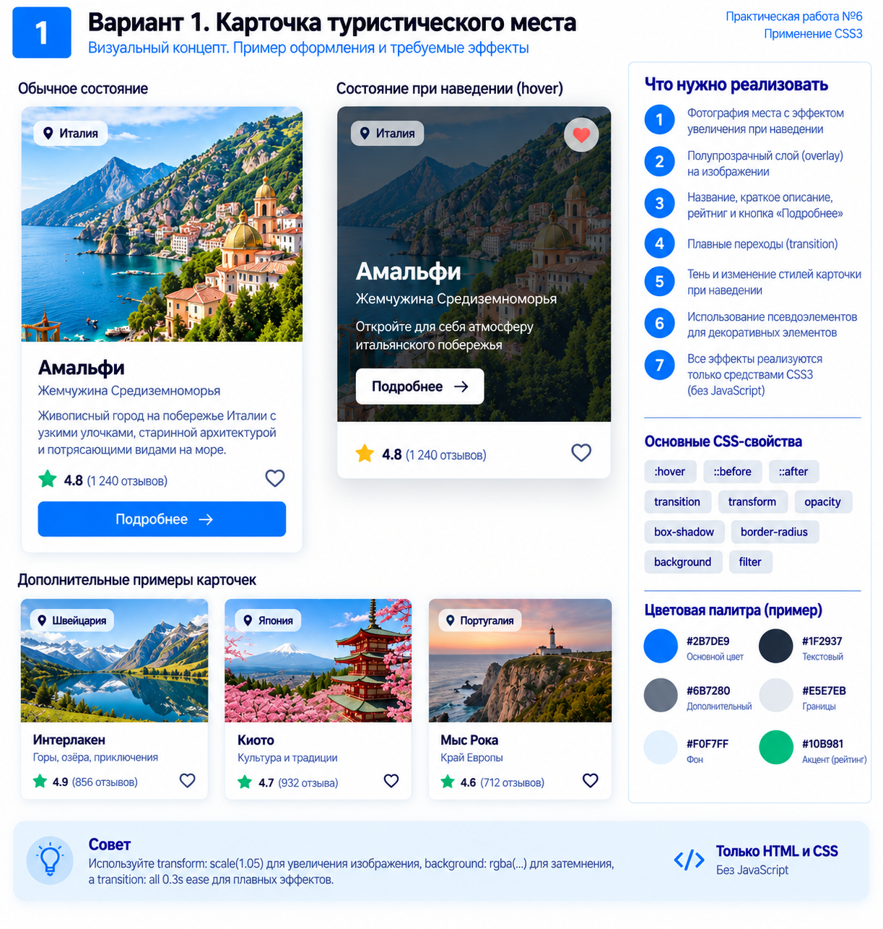
Рисунок 1 – Визуальный концепт варианта 1 «Карточка туристического места»

Задание 2. Создание страницы
Проект организован по структуре, рекомендованной в задании (листинг 1). Все стили вынесены во внешний файл css/style.css, который подключается в <head> элементом <link>; inline-стили не используются.
Листинг 1 – Структура проекта
lab6/
├── index.html — страница
├── css/
│ └── style.css — таблица стилей (≈ 800 строк)
├── images/ — 7 фотографий мест (Wikimedia Commons)
├── screenshots/ — скриншоты для отчёта
└── README.md — ФИО, вариант, описание
Листинг 2 – Заголовочная часть index.html
<!DOCTYPE html>
<html lang="ru">
<head>
<meta charset="UTF-8">
<meta name="viewport" content="width=device-width, initial-scale=1">
<meta name="description" content="Карточки туристических мест: ...">
<title>ТурГид — карточки туристических мест</title>
<link rel="stylesheet" href="css/style.css">
</head>
Первый экран страницы в браузере Google Chrome при ширине окна 1280 px показан на рисунке 2.
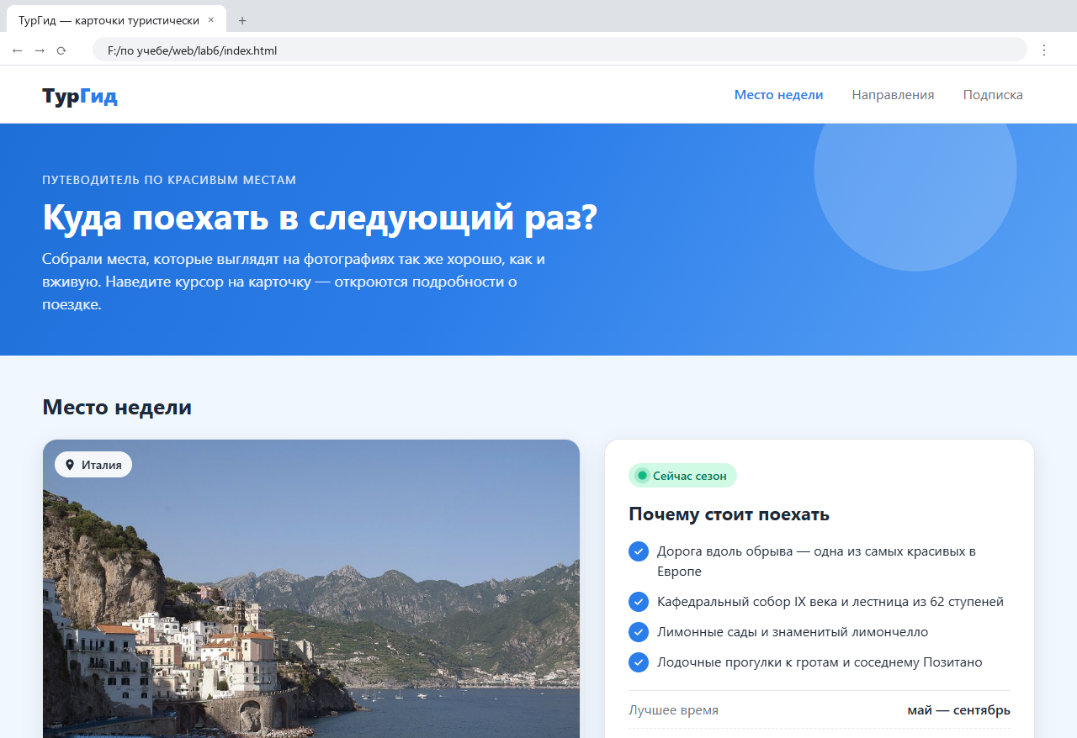
Рисунок 2 – Первый экран страницы (ширина окна 1280 px)
Карточка — это article с двумя частями: .card__media (фото, бейдж страны и скрытый overlay с дополнительными сведениями) и .card__body (название, подзаголовок, описание, рейтинг, кнопки). Разметка главной карточки приведена в листинге 3.
Листинг 3 – Разметка карточки «Место недели»
<article class="card card--large">
<div class="card__media">
<img class="card__img" src="images/amalfi.jpg" width="1000" height="690"
alt="Городок на побережье Амальфи: белые дома на скалах и бухта с лодками">
<span class="card__location">Италия</span>
<div class="card__overlay">
<p class="card__overlay-title">Амальфи</p>
<p class="card__overlay-subtitle">Жемчужина Средиземноморья</p>
<p class="card__overlay-text">Откройте для себя атмосферу итальянского побережья</p>
<ul class="card__facts">
<li>Сезон: май — сентябрь</li>
<li>Перелёт до Неаполя: от 4 ч</li>
</ul>
</div>
</div>
<div class="card__body">
<h3 class="card__title">Амальфи</h3>
<p class="card__subtitle">Жемчужина Средиземноморья</p>
<p class="card__text">Живописный город на побережье Италии ...</p>
<div class="card__meta">
<p class="rating"><span class="rating__value">4.8</span>
<span class="rating__count">(1 240 отзывов)</span></p>
<label class="fav">
<input class="fav__input" type="checkbox" aria-label="Добавить Амальфи в избранное">
<span class="fav__icon" aria-hidden="true"></span>
</label>
</div>
<a class="btn card__btn" href="https://ru.wikipedia.org/wiki/Амальфи"
target="_blank" rel="noopener">Подробнее</a>
</div>
</article>
Кнопка «в избранное» сделана без JavaScript: скрытый checkbox внутри label, а внешний вид сердечка зависит от псевдокласса :checked. В компактных карточках название обёрнуто в ссылку .card__link, у которой псевдоэлемент ::after растянут на всю карточку (position: absolute; inset: 0) — так кликабельна вся карточка, а лишних обёрток в разметке нет.
Страница целиком в обычном состоянии (без наведения) показана на рисунке 3.
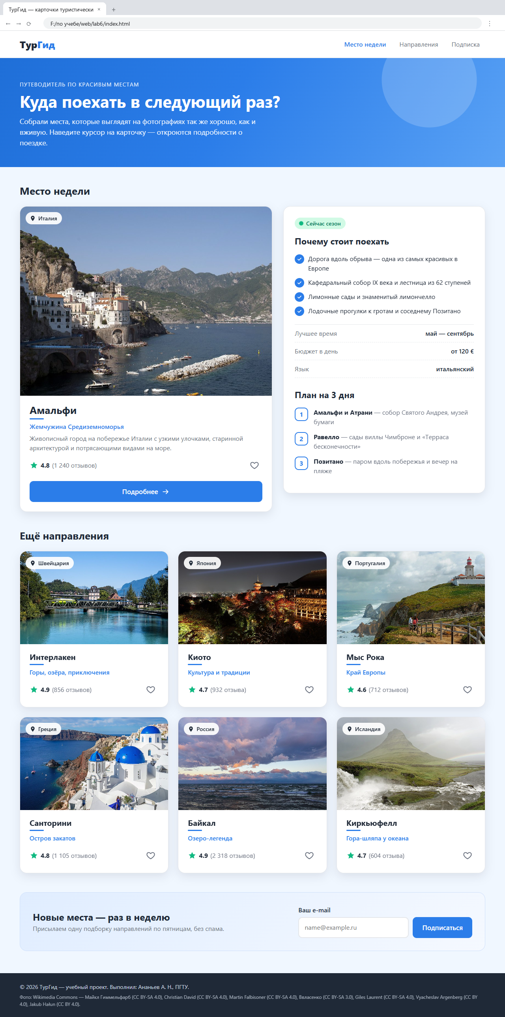
Рисунок 3 – Страница целиком в обычном состоянии

Переменные и базовые стили
Цвета палитры из макета, радиусы скругления, тени и длительность переходов вынесены в пользовательские свойства (CSS-переменные) в :root, чтобы не повторять одни и те же значения по всему файлу. Там же хранятся SVG-иконки (метка, звезда, сердце, стрелка, галочка) в виде data-URI: они выводятся через mask, поэтому цвет иконки задаётся обычным background-color и может плавно меняться.
Листинг 4 – Переменные и базовые правила (фрагмент style.css)
/* ---------- 1. Переменные (палитра из макета варианта) ---------- */
:root {
--color-primary: #2b7de9;
--color-text: #1f2937;
--color-muted: #6b7280;
--color-border: #e5e7eb;
--color-bg: #f0f7ff;
--color-accent: #10b981;
--overlay: rgba(15, 23, 42, 0.78);
--radius: 18px;
--shadow: 0 8px 24px rgba(15, 23, 42, 0.10);
--shadow-hover: 0 18px 40px rgba(15, 23, 42, 0.22);
--focus-ring: 0 0 0 3px rgba(43, 125, 233, 0.35);
--ease: 0.35s ease;
--icon-star: url("data:image/svg+xml,..."); /* и другие иконки */
}
/* ---------- 2. Сброс и базовые стили ---------- */
*,
*::before,
*::after {
box-sizing: border-box;
}
body {
margin: 0;
font-family: "Segoe UI", Roboto, Arial, sans-serif;
line-height: 1.5;
color: var(--color-text); /* наследуется всеми потомками */
background-color: var(--color-bg);
}
a { color: inherit; } /* явное наследование цвета */
button, input { font: inherit; } /* формы по умолчанию шрифт не наследуют */

Модель коробки
Для всех элементов и псевдоэлементов задано box-sizing: border-box: свойства width и height включают в себя padding и border, поэтому размер карточек и кнопок предсказуем и не «разъезжается» при добавлении отступов. Модель коробки разобрана на примере кнопки «Подробнее» (a.btn.card__btn), у которой заданы все четыре слоя.
Листинг 5 – Свойства, задающие модель коробки кнопки
/* фрагменты правил, которые формируют коробку кнопки */
.btn {
display: inline-flex;
padding: 12px 22px;
border: 2px solid transparent;
border-radius: var(--radius-small);
}
.card__btn {
margin-top: 14px;
}
/* в колонке flex-контейнера .card__body кнопка растягивается на всю ширину */
Значения на рисунках 4 и 5 получены не «на глаз»: после загрузки страницы скрипт Playwright прочитал у кнопки getBoundingClientRect() и getComputedStyle() и по этим числам нарисовал поверх неё полупрозрачные слои в цветах панели Box Model инструментов разработчика (оранжевый — margin, жёлтый — border, зелёный — padding, голубой — content). Это демонстрация по вычисленным стилям, а не снимок самой панели DevTools.
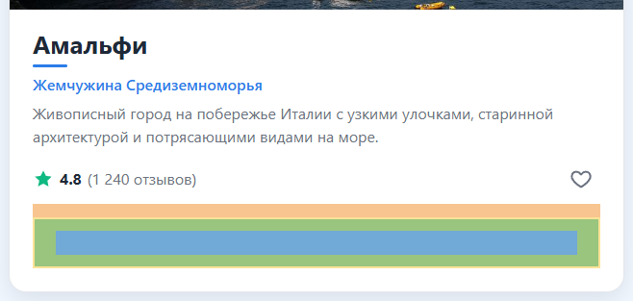
Рисунок 4 – Слои модели коробки кнопки «Подробнее», наложенные на страницу
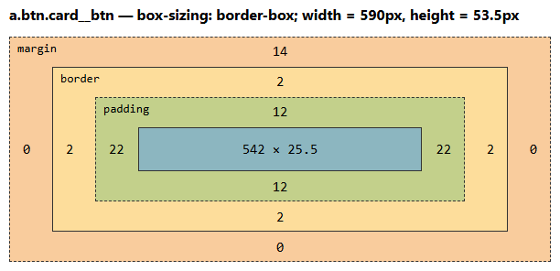
Рисунок 5 – Схема модели коробки кнопки по вычисленным значениям (px)
Таблица 2 – Модель коробки кнопки «Подробнее» (вычисленные значения)
Слой | Значения (верх / право / низ / лево), px | Пояснение
content | 542 × 25.5 | Текст «Подробнее» и стрелка ::after
padding | 12 / 22 / 12 / 22 | Внутренние отступы от текста до рамки
border | 2 / 2 / 2 / 2 | Прозрачная рамка: при фокусе не меняет размер
margin | 14 / 0 / 0 / 0 | Отступ от строки с рейтингом
Итог (border-box) | 590 × 53.5 | Высота: 25.5 + 2·12 + 2·2 = 53.5

Селекторы
В таблице стилей использованы все основные типы селекторов (таблица 3). Имена классов построены по схеме «блок__элемент--модификатор» (.card, .card__title, .card--compact), поэтому по имени понятно, к чему относится правило.
Таблица 3 – Типы селекторов, использованные на странице
Тип селектора | Пример из style.css | Что выбирает
Универсальный | *, *::before, *::after | Все элементы и псевдоэлементы — для box-sizing
Тег (элемент) | body, img, h1, h2, h3, p | Элементы по имени тега; группировка через запятую
Класс | .card, .btn, .rating | Элементы с указанным классом
Идентификатор | #subscribe | Единственную секцию подписки
Атрибут | input[type="email"]  .nav__link[aria-current="page"] | Поле e-mail; активный пункт меню
Псевдокласс | :hover, :focus, :focus-visible, :focus-within, :checked, :active, :invalid, :not(), :placeholder-shown | Состояния элементов: наведение, фокус, отмеченный checkbox, нажатие, ошибка ввода
Псевдоэлемент | ::before, ::after | Декоративные элементы без лишней разметки
Потомок (пробел) | .card:hover .card__img | Фото внутри карточки, на которую наведён курсор
Дочерний (>) | .nav__list > li | Только пункты первого уровня меню
Соседний (+) | .fav__input:checked + .fav__icon | Иконку сразу после отмеченного checkbox
Составной | input[type="email"]:invalid:not(:placeholder-shown) | Поле e-mail с неверным адресом, если в нём уже что-то введено

Каскад и специфичность
Если к элементу подходят несколько правил с одним и тем же свойством, браузер выбирает значение по каскаду: сначала сравнивается важность и источник, затем специфичность селектора, а при равной специфичности побеждает правило, записанное ниже. На странице это видно в нескольких местах (таблица 4).
Таблица 4 – Примеры разрешения конфликтов каскадом
Конфликтующие правила | Специфичность | Результат
.card__title { font-size: 26px }  .card--compact .card__title { font-size: 20px } | (0,1,0)  (0,2,0) | В компактных карточках название 20 px: селектор из двух классов специфичнее
.nav__link { color: var(--color-muted) }  .nav__link[aria-current="page"] { color: var(--color-primary) } | (0,1,0)  (0,2,0) | Активный пункт: rgb(43, 125, 233), жирность 600; остальные: rgb(107, 114, 128), 400
.card { box-shadow: var(--shadow) }  .card:hover { box-shadow: var(--shadow-hover) } | (0,1,0)  (0,2,0) | При наведении псевдокласс добавляет специфичность, тень усиливается
input[type="email"]:focus { border-color: primary }  input[type="email"]:invalid:not(:placeholder-shown) { border-color: red } | (0,2,1)  (0,3,1) | Неверный адрес подсвечивается красным даже в фокусе (рисунок ниже)
.btn:hover { background: primary-dark }  .btn:active { transform: scale(.97) } | (0,2,0)  (0,2,0) | Разные свойства — применяются оба; при равной специфичности решает порядок

На рисунке 6 показаны три состояния формы подписки: фокус с корректным адресом (синяя рамка и кольцо --focus-ring), фокус с неверным адресом ananyev@ (рамка красная — сработало правило с большей специфичностью, кольцо фокуса осталось от правила :focus, потому что box-shadow в правиле :invalid не переопределяется) и фокус на кнопке «Подписаться» (:focus-visible даёт тёмную обводку).
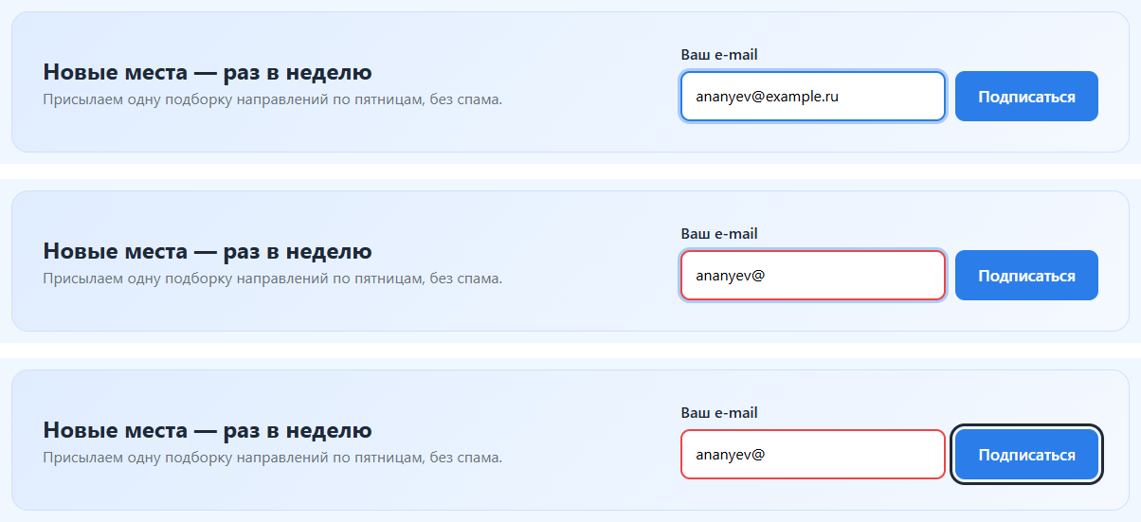
Рисунок 6 – Состояния формы: :focus, :focus + :invalid, :focus-visible у кнопки

Наследование
Часть свойств (цвет, шрифт, межстрочный интервал) наследуется от родителя, поэтому шрифт и основной цвет текста заданы один раз у body. Свойства блока (margin, padding, border, background) не наследуются. Там, где элемент по умолчанию не наследует значение, это сделано явно ключевым словом inherit. Значения в таблице 5 считаны функцией getComputedStyle() в браузере.
Таблица 5 – Наследование свойств на странице
Элемент | Свойство | Вычисленное значение | Откуда взялось
p.card__text | font-family | Segoe UI, Roboto, Arial | Унаследовано от body
p.card__text | line-height | 24px | Унаследовано от body (1.5 × 16 px)
p.card__text | color | rgb(107, 114, 128) | Собственное правило .card__text перекрыло наследуемый цвет
p.card__overlay-text | color | rgb(255, 255, 255) | Унаследовано от .card__overlay { color: white }
.card__facts li | color | rgb(255, 255, 255) | Унаследовано через ul от .card__overlay
a.card__link | color | rgb(31, 41, 55) | a { color: inherit } — вместо синего цвета ссылки по умолчанию
button.subscribe__btn | font-family / font-size | Segoe UI / 17px | button { font: inherit } + .btn { font-size: 17px }

Интерактивные эффекты карточки
Главный эффект варианта собран из нескольких правил (листинг 6). Фотография лежит в блоке .card__media с overflow: hidden, поэтому transform: scale(1.08) увеличивает только саму картинку, а размеры карточки остаются прежними. Затемняющий слой — отдельный псевдоэлемент .card__media::before с градиентом из rgba()-цветов; в обычном состоянии у него opacity: 0. Текстовый overlay лежит выше слоя (z-index: 2) и появляется за счёт opacity и сдвига translateY. Все изменения идут через transition по конкретным свойствам, а не через all.
Листинг 6 – Hover-эффект карточки (фрагмент style.css)
.card {
position: relative;
overflow: hidden;
border: 1px solid var(--color-border);
border-radius: var(--radius);
box-shadow: var(--shadow);
transition: transform var(--ease), box-shadow var(--ease), border-color var(--ease);
}
.card:hover,
.card:focus-within { /* то же состояние при фокусе с клавиатуры */
transform: translateY(-6px);
box-shadow: var(--shadow-hover);
border-color: var(--color-primary);
}
.card__media { position: relative; overflow: hidden; aspect-ratio: 16 / 10; }
.card__img {
width: 100%; height: 100%;
object-fit: cover; /* фото не искажается */
transition: transform 0.6s ease, filter 0.6s ease;
}
.card:hover .card__img { transform: scale(1.08); filter: saturate(1.15); }
/* затемняющий слой — псевдоэлемент */
.card__media::before {
content: "";
position: absolute;
inset: 0;
z-index: 1;
background: linear-gradient(to top, var(--overlay) 0%,
rgba(15, 23, 42, 0.45) 55%, var(--overlay-soft) 100%);
opacity: 0;
transition: opacity var(--ease);
}
.card:hover .card__media::before { opacity: 1; }
/* текст поверх изображения */
.card__overlay {
position: absolute;
inset: auto 0 0 0;
z-index: 2;
color: var(--color-white);
opacity: 0;
transform: translateY(18px);
transition: opacity var(--ease), transform var(--ease);
}
.card:hover .card__overlay { opacity: 1; transform: translateY(0); }
На рисунке 7 карточка показана в обычном состоянии и при наведении. При наведении фото увеличивается и затемняется, появляются название, слоган и «плашки» с фактами о поездке, бейдж страны становится тёмным, линия под названием удлиняется, звезда рейтинга меняет цвет с зелёного на янтарный, карточка приподнимается и получает синюю рамку и более глубокую тень.
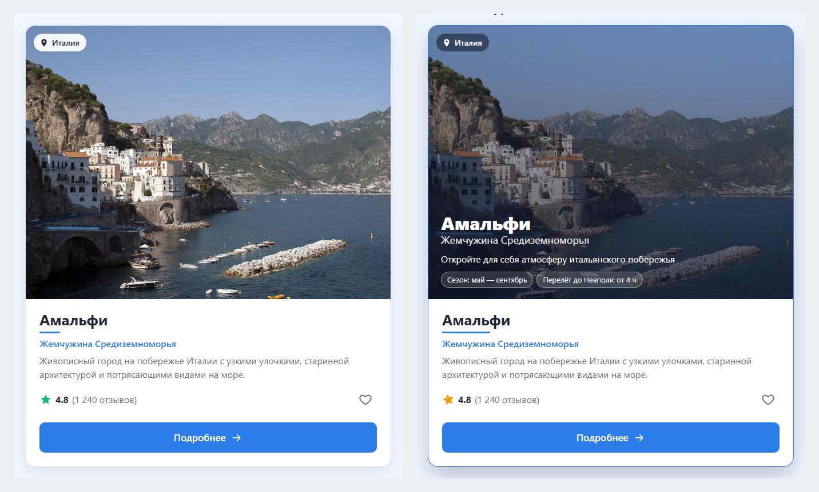
Рисунок 7 – Карточка «Место недели»: обычное состояние (слева) и состояние :hover (справа)
Чтобы показать, что переход действительно плавный, на рисунке 8 снят «стоп-кадр»: сразу после наведения все CSS-переходы страницы поставлены на паузу через Web Animations API (document.getAnimations()) на 40 % их длительности. Видно промежуточное состояние: слой затемнения и текст проявились частично, звезда ещё не до конца сменила цвет.
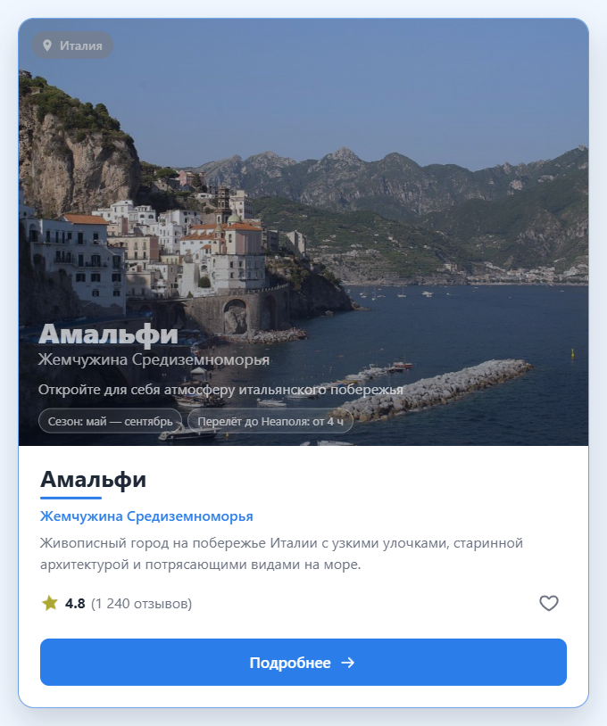
Рисунок 8 – Промежуточный кадр перехода (40 % длительности transition)
В сетке компактных карточек (рисунок 9) эффект тот же. Проверено, что наведение не ломает соседние блоки: скрипт сравнил offsetTop, offsetLeft и offsetHeight всех шести карточек до и после наведения — значения совпали, так как transform не влияет на поток документа.
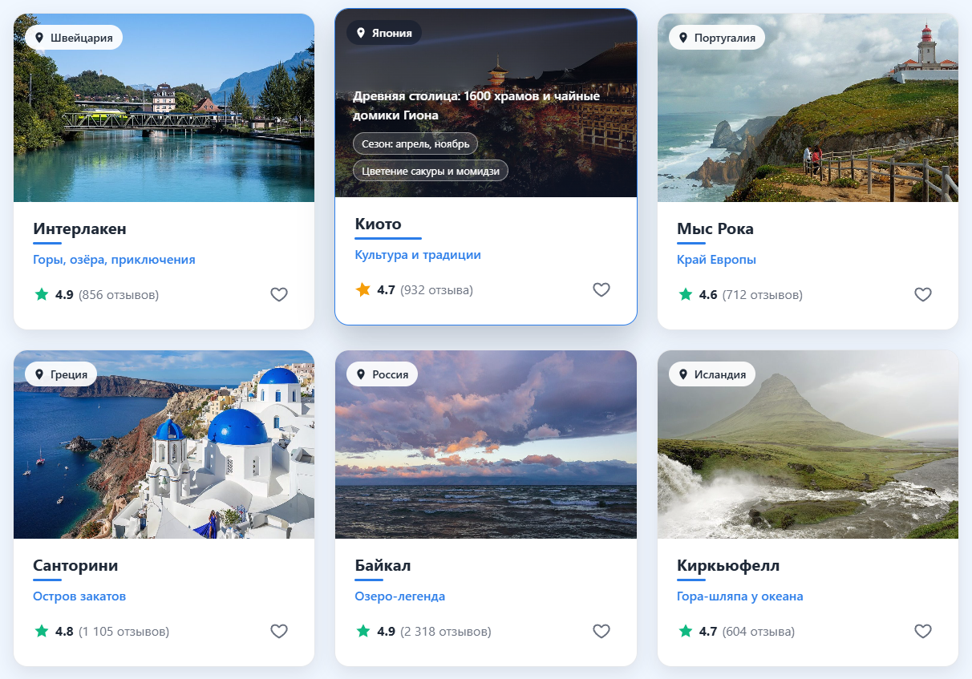
Рисунок 9 – Наведение на карточку «Киото»: соседние карточки не сместились
Псевдоэлементы на странице используются для реальных визуальных элементов, а не формально (таблица 6).
Таблица 6 – Псевдоэлементы и их назначение
Псевдоэлемент | Назначение
.card__media::before | Затемняющий градиентный слой поверх фото
.card__location::before | Иконка-метка в бейдже страны (SVG через mask)
.card__title::after | Декоративная линия под названием, растёт при наведении (transition: width)
.rating::before | Звезда рейтинга, при наведении поворачивается и меняет цвет
.card__btn::after | Стрелка в кнопке «Подробнее», сдвигается вправо при наведении/фокусе
.card__link::after | Растянутая на всю карточку область клика и рамка фокуса
.fav__icon::before | Сердечко «в избранное»: контур или заливка в зависимости от :checked
.checklist li::before / ::after | Синий кружок с галочкой вместо маркера списка
.route li::before | Номер дня маршрута через счётчик CSS (counter)
.season-badge::before | Пульсирующая точка «Сейчас сезон» (@keyframes pulse)

Состояния кнопки «в избранное» показаны на рисунке 10: у Интерлакена и Санторини checkbox отмечен (:checked — заливка красным), на сердечке мыса Рока курсор (:hover — розовый круг и scale(1.12)).
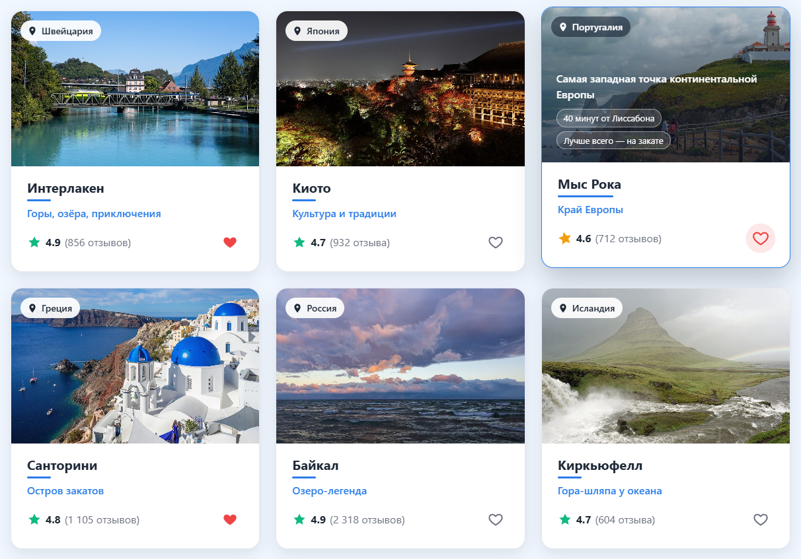
Рисунок 10 – Кнопка «в избранное»: :checked (Интерлакен, Санторини) и :hover (Мыс Рока)
Листинг 7 – «Избранное» без JavaScript
/* соседний комбинатор: иконка сразу после отмеченного checkbox */
.fav__input:checked + .fav__icon::before {
background-color: var(--color-like);
mask-image: var(--icon-heart-filled);
}
.fav__input:focus-visible + .fav__icon {
box-shadow: var(--focus-ring);
}
Для клавиатурной навигации outline нигде не удалён без замены. У кнопок — :focus-visible с тёмной обводкой и отступом outline-offset: 3px; карточка, внутри которой находится фокус, через :focus-within получает то же оформление, что и при наведении. У компактных карточек фокус получает ссылка-название, и рамка рисуется вокруг всей карточки её псевдоэлементом (рисунки 11 и 12). Фокус в обоих случаях переведён клавишей Tab.
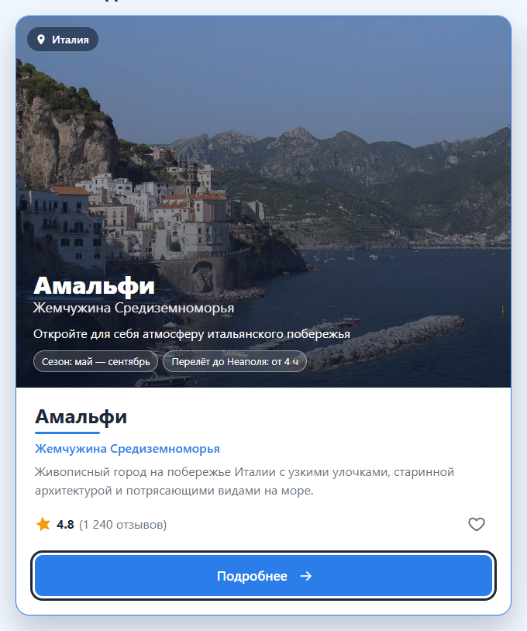
Рисунок 11 – Фокус с клавиатуры на кнопке «Подробнее» (:focus-visible и :focus-within)
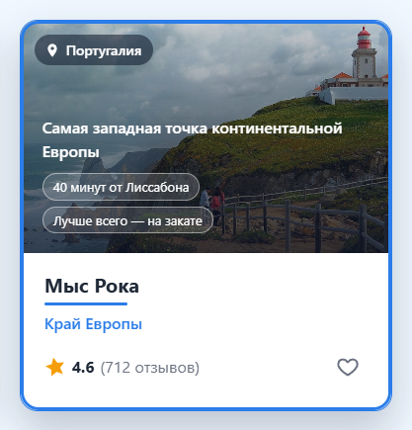
Рисунок 12 – Фокус на ссылке компактной карточки: рамка вокруг всей карточки
Анимация @keyframes применена там, где у неё есть смысл: пульсирующая точка в бейдже «Сейчас сезон» показывает, что сезон для поездки активен. На рисунке 13 — два кадра анимации (0 % и 50 %), остановленной на нужном моменте через animation.currentTime.
Листинг 8 – Анимация бейджа «Сейчас сезон»
@keyframes pulse {
0%, 100% { transform: scale(1); box-shadow: 0 0 0 0 rgba(16, 185, 129, 0.55); }
50% { transform: scale(1.2); box-shadow: 0 0 0 7px rgba(16, 185, 129, 0); }
}
.season-badge::before {
content: "";
width: 9px; height: 9px;
border-radius: 50%;
background-color: var(--color-accent);
animation: pulse 1.8s ease-in-out infinite;
}
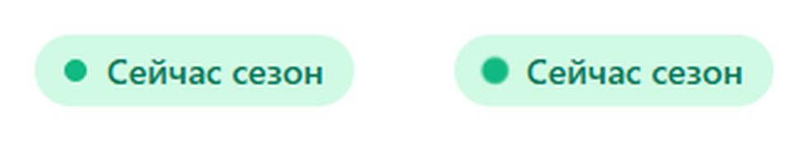
Рисунок 13 – Кадры анимации pulse: 0 % (слева) и 50 % (справа), увеличено в 3 раза
Рисунок 14 – Меню: активный пункт [aria-current] и :hover на пункте «Направления»

Проверка при изменении ширины окна
Сетка компактных карточек построена через grid-template-columns: repeat(auto-fill, minmax(280px, 1fr)), поэтому число колонок меняется само: 3 на ширине 1280 px, 2 на планшете и 1 на телефоне. Двухколоночный блок «Место недели» перестраивается в одну колонку медиазапросом, на узких экранах меню переносится под логотип, а форма подписки становится вертикальной.
Листинг 9 – Медиазапросы
@media (max-width: 900px) {
.featured__grid { grid-template-columns: 1fr; }
.hero__title { font-size: 34px; }
}
@media (max-width: 600px) {
.site-header__inner { flex-direction: column; align-items: flex-start; }
.subscribe__row { flex-direction: column; }
input[type="email"] { width: 100%; }
}
Страница проверена при ширине окна 1280, 820 и 390 px (рисунки 15–16). Для каждой ширины скрипт сравнил scrollWidth документа с шириной окна — горизонтальной прокрутки нет. Фотографии выводятся с object-fit: cover и не искажаются: они обрезаются по краям, сохраняя пропорции.
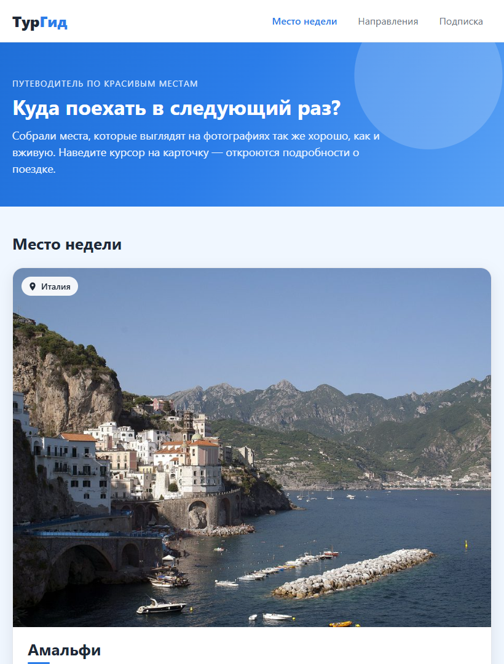
Рисунок 15 – Ширина окна 820 px: блок «Место недели» в одну колонку
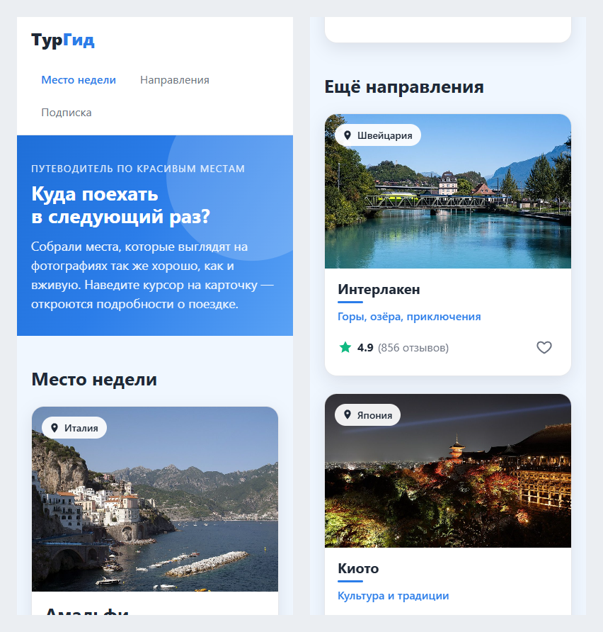
Рисунок 16 – Ширина окна 390 px (телефон): первый экран и карточки в одну колонку

Проверка по чек-листу
Страница проверена по чек-листу самопроверки из задания (таблица 7). Ошибки консоли и загрузки ресурсов собирались автоматически при открытии страницы в Chrome через Playwright (события console, pageerror, requestfailed).
Таблица 7 – Проверка по чек-листу самопроверки
Пункт | Результат
<!DOCTYPE html>, lang="ru", UTF-8, meta viewport | Есть
CSS подключён внешним файлом | css/style.css через <link>
Основные блоки соответствуют макету | Карточка с фото, бейджем страны, названием, описанием, рейтингом, «в избранное» и кнопкой; сетка дополнительных карточек
Модель коробки: width/height/padding/border/margin | Есть, box-sizing: border-box
Минимум пять типов селекторов | 11 типов (таблица 3)
:hover и :focus у интерактивных элементов | Карточки, кнопки, ссылки меню, «в избранное», поле e-mail
::before / ::after | 10 осмысленных псевдоэлементов (таблица 6)
transition, transform | Карточки, фото, overlay, кнопки, меню, сердечко, звезда
box-shadow, border-radius, фон/градиент | Есть: тени карточек, градиенты hero, overlay и подписки
Специфический эффект варианта | scale фото + overlay ::before + текст поверх изображения
@keyframes / CSS-переменные | Есть: анимация pulse, 24 переменные в :root
Нет горизонтального переполнения | Нет при 1280 / 820 / 390 px
Изображения не искажаются | object-fit: cover, у всех img есть alt
Ошибки в Console | 0 ошибок
Ошибки загрузки ресурсов (Network) | Нет: 9 запросов, все со статусом 200

Вывод
В ходе работы по варианту 1 свёрстана страница с карточками туристических мест, полностью оформленная внешней таблицей стилей. На практике разобраны модель коробки (box-sizing: border-box, расчёт итогового размера кнопки из content, padding, border и margin), одиннадцать типов селекторов, разрешение конфликтов каскадом по специфичности и порядку правил, а также наследование свойств и явное inherit для ссылок и элементов форм.
Обязательный эффект варианта реализован без JavaScript: при наведении или фокусе фото плавно увеличивается внутри блока с overflow: hidden, поверх появляется затемнение через ::before с rgba()-градиентом и текстовый overlay с дополнительными сведениями, карточка приподнимается и меняет тень и рамку. Использование transform и opacity вместо изменения размеров позволило анимировать состояния, не сдвигая соседние блоки, а CSS-переменные сделали код короче и упростили смену палитры. Страница корректно отображается при ширине окна от 390 до 1280 px, без ошибок в консоли и при загрузке ресурсов.

